Есть два варианта этого метода, т.е. он перегружен.

**В первом варианте** чтобы вызвать этот метод надо передать в параметрах:

1) - элемент с которым мы будем работать, например int (он обозначен как seed)

2) - унарный оператор. Унарный оператор это функция которая принимает одно значение и возвращает одно значение того же типа

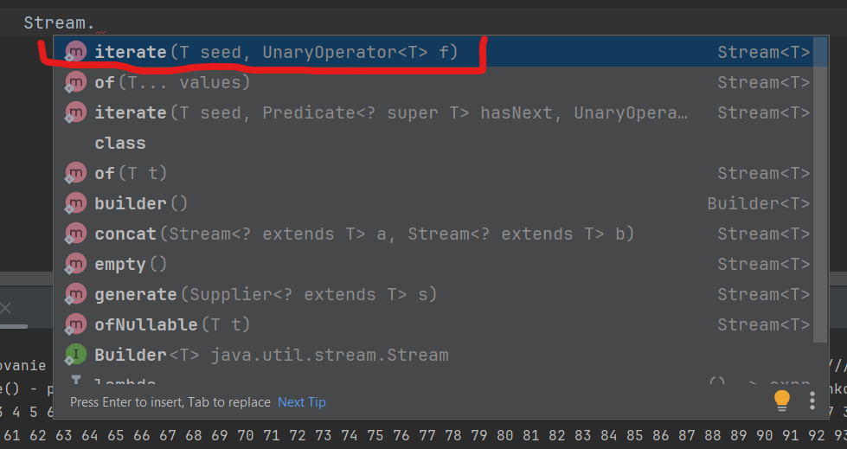

Например:

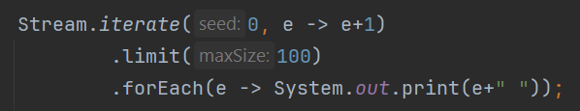

Здесь с помощью iterate создаётся бесконечный стрим, в качестве seed здесь интовое значение, а дальше выражение лямбда, описывающее что мы будем делать с этим значением.

**В втором варианте** -

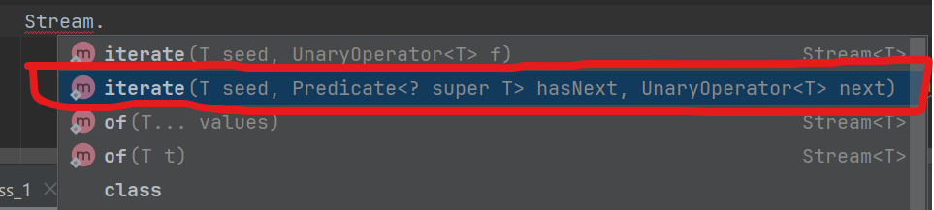

1) - элемент с которым мы будем работать, например int (он обозначен как seed)

2) - Предикат, это какоето условие чтобы стрим не был бесконечный. Т.е. это условие будет ли следущий элемент. Это как в цикле for(int i=0 ; условие ; i++ )

3) - каким образом мы изменяем значение. Т.е. это тоже самое, что и в первом варианте этого метода.

Резюме: т. е. аргументы этого метода чем то похожи на цикл фор

(переменная; условие; как_изменять_переменную).

Например:

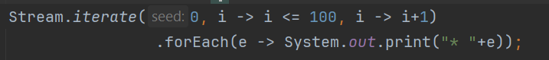

0 - это seed

i -> i <= 100 - это условие

i -> i + 1 - это функция унарная